**INFORMACJA O REALIZACJI PROGRAMU „CZYSTE POWIETRZE” W GMINIE SZYDŁOWO**

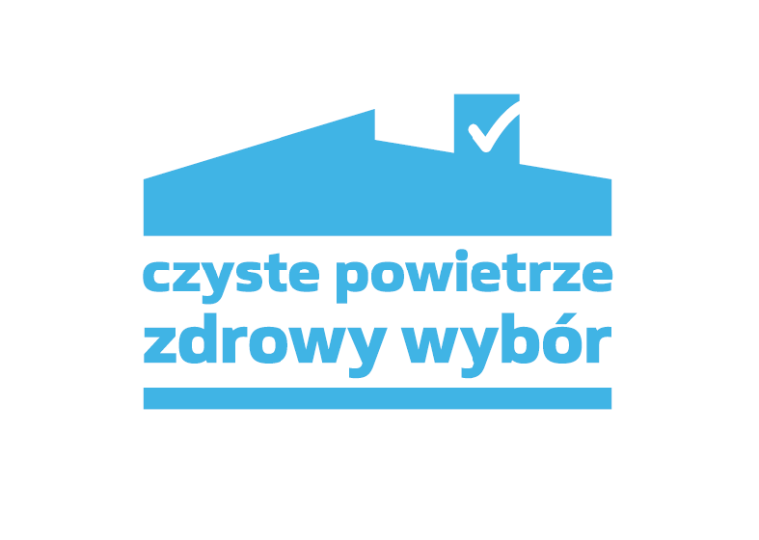

**LICZBA ZŁOŻONYCH WNIOSKÓW O DOFINANSOWANIE- 81**

**LICZBA ZREALIZOWANYCH PRZEDSIĘWZIĘĆ – 34**

**KWOTA WYPŁACONYCH DOTACJI – 558 638,09 ZŁ**